Projet Arduino – 6TT - TempuinoEAB

Problème rencontré  
  
Erdem Demir – Alexis Delogne – Bastien Daxhelet

Introduction

Dans cette introduction, nous allons vous expliquer les problèmes rencontrés tout au long de ce projet et ainsi permettre aux futurs élèves d’être conscient des soucis qu’on a pu rencontrer.

Prérequis

Pour la réussite de ce projet, nous avons dû utiliser plusieurs matériels contenus dans une boite MakeBlock. Dans cette boite, nous retrouvons :

* Arduino
* Capteur de température
* Capteur CO2 (L’école l’a commandé)
* Module Wi-Fi (L’école l’a commandé)
* Câblage
* Connecteur (Arduino 🡪 PC)

Pour tout ce qui est logiciel Software, il vous faut :

* Télécharger l’application « Arduino » : <https://downloads.arduino.cc/arduino-1.8.19-windows.exe>  
  (NB : C’est mieux si l’application tourne sur Windows que Mac)
* Les drivers si l’application « Arduino » n’a pas pu les installer
* Télécharger la bibliothèque MakeBlock : <https://github.com/Makeblock-official/Makeblock-Libraries>

Dernière ligne droite :

Après avoir téléchargé la bibliothèque, vous devez cliquer sur croquis : 

Puis Inclure une bibliothèque : 

Ensuite Ajouter à la bibliothèque ZIP : 

Et enfin, vous sélectionnez votre bibliothèque

Pour enfin utiliser votre code, vous appuyez sur Fichier : 

Puis Exemples : 

Et enfin, vous sélectionnez MakeBlock :

Et là, il vous reste juste à sélectionner le module de code qu’il vous faut 😊

Problème rencontré

Alors le projet fonctionnait très bien jusqu’à ce qu’on rencontre un problème avec notre module Wi-Fi. En effet, il était impossible pour nous de le connecter à notre base de données SQL.

Si jamais cela peut vous aider, voici une documentation pour le module Wi-Fi :

<https://www.generationrobots.com/media/me-wifi-module-Manuals.pdf>

Bien sûr, on a réussi à connecter notre module à un réseau. Mais pour se connecter à une base de données, c’était une tout autre histoire. On a utilisé plusieurs codes en ligne pour permettre de se connecter à notre serveur mais sans succès. L’ensemble du groupe pense qu’il faudrait reprendre un Arduino sans la marque d’un constructeur comme MakeBlock.

Ensuite, nous avons rencontré un autre problème avec le module CO2. En fait, on avait des caractères spéciaux dans le moniteur série (le moniteur série permet d’afficher les données du module).  
  
Exemple :

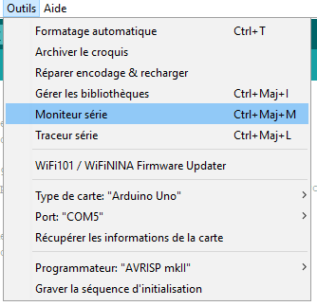

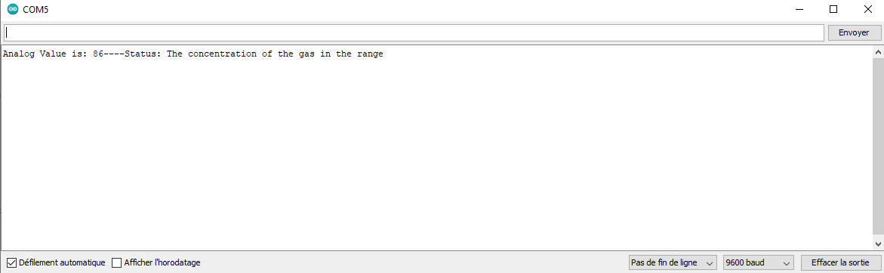

Ce qu’on obtenait avec le module CO2 :

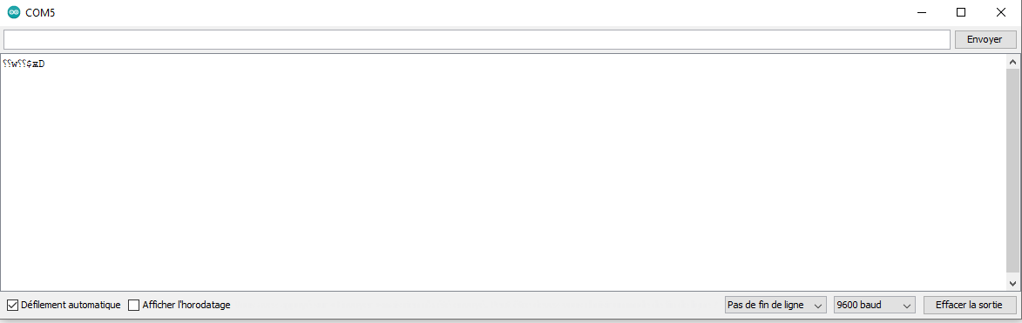

Et si jamais vous rencontrez ce souci, vous devez tout simplement modifiez ceci :

#include "MeOrion.h"  
  
MeGasSensor GasSensor1(PORT_8);  
  
void setup()

{

Serial.begin(115200); 🡺 Vous devez remplacer la valeur « 115200 » par « 9600 »  
 Serial.begin(9600)

}

void loop()

{

Serial.print("Analog Value is: ");

Serial.print(GasSensor1.readAnalog());

Serial.print("----Status: ");

if(GasSensor1.readDigital() == Gas_Exceeded)

{

Serial.println("The concentration exceeds");

}

else if(GasSensor1.readDigital() == Gas_not_Exceeded)

{

Serial.println("The concentration of the gas in the range");

}

delay(2000); // Timing 2 sec / Timing idéal : 1h

}

Et logiquement après ça, votre module fonctionne parfaitement !

Propositions

* Avec plus de temps, on aurait bien aimé pouvoir ajouter sur la page PHP du graphique, des formulaires qui permettraient de choisir le mode d'affichage (jours / mois / années (et pourquoi pas : journée entière / jour / nuit)), de choisir la classe/salle et un qui permettrait de faire une moyenne de toutes les salles pour afficher les températures globales de toute l'école.
* Une fois tout terminé, on aurait pu rajouter des détails moins importants, mais tout aussi pratique : ajouter du code pour qu'une petite diode rouge s'allume lorsqu'il fait trop chaud / qu'il y a trop de CO2 dans une classe, ajouter un affichage numérique en temp réel, ou bien encore, une alimentation sur batterie rechargeable (je ne sais pas si c'est très utile mais ce ne sont que des exemples).
* Faire fonctionner l’Arduino 😂 ¯\_(ツ)_/¯